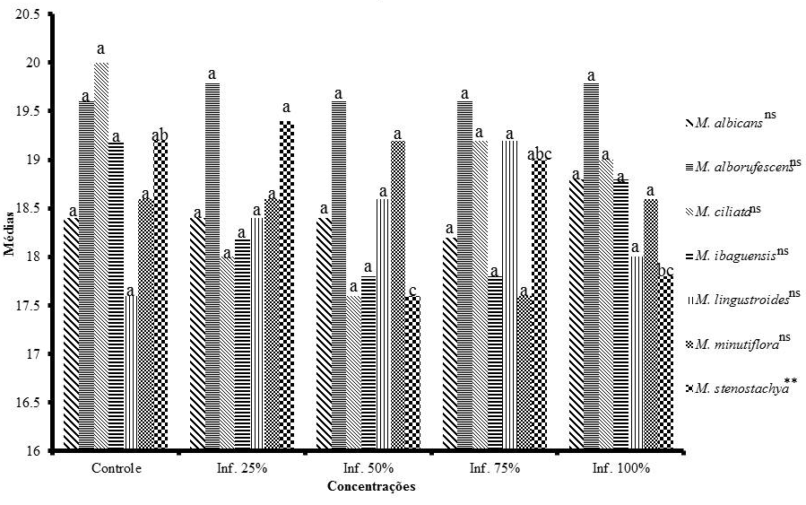

Figura 1. Número de sementes germinadas de Lactuca sativa L. (alface) submetidas ao Extrato por Infusão em diversas concentrações das folhas de Miconia spp. (**) significância ao nível de 1% de probabilidade (p < 0,01); (ns) não significância (p ≥ 0,05). Letras iguais não diferem estatisticamente pelo teste de Tukey a 5% de probabilidade.

